EXPEDIENTE INDICAÇÃO Nº
DATA
PROTOCOLO Nº

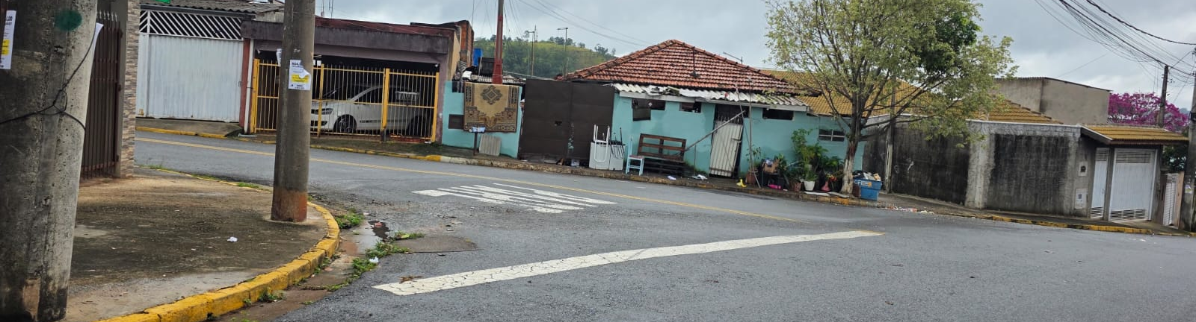
Estudo técnico para verificar viabilidade de construção de valeta no cruzamento entre a Rua Segundo Tosin e a Rua Fausto Silveira Pires, no Jardim Primavera.
CONSIDERANDO que o cruzamento em questão apresenta acúmulo de águas pluviais em períodos de chuva, dificultando o escoamento adequado e impactando a circulação de veículos e pedestres;
CONSIDERANDO que a implantação de uma valeta poderá contribuir para o direcionamento correto das águas, reduzindo riscos de danos ao pavimento e às propriedades próximas;
CONSIDERANDO a importância de promover melhorias na infraestrutura urbana, proporcionando mais segurança e qualidade de vida aos moradores do Jardim Primavera.

Assim sendo,

INDICO ao Excelentíssimo Senhor Prefeito Municipal, como permite o Regimento Interno, que determine providências quanto ao Estudo técnico para verificar viabilidade de construção de valeta no cruzamento entre a Rua Segundo Tosin e a Rua Fausto Silveira Pires, no Jardim Primavera.

Sala das Sessões, 15 de junho de 2026.

TIO FABIANO LIMA
VEREADOR

